Приложение № 3

к Извещению об осуществлении закупки при

проведении электронного аукциона

на выполнение работ по модернизации

существующей системы контроля доступа

PERCo в ИПУ РАН

**ТЕХНИЧЕСКОЕ ЗАДАНИЕ**

на выполнение работ по модернизации существующей системы контроля доступа PERCo

в ИПУ РАН

1. **Общие положения:**

* Объект закупки: выполнение работ по модернизации существующей системы контроля доступа PERCo в ИПУ РАН (далее - Работы).
* Место выполнения Работ: г. Москва, ул. Профсоюзная, д. 65, ИПУ РАН   
  (далее – Объект).
* Полное и краткое наименование системы: Система контроля доступа PERCo   
  (далее - Система).

1. **Цели работ:**

Целями работ является расширение функциональных возможностей Системы.

Данные цели должны быть достигнуты путем выполнения требований текущего технического задания.

1. **Характеристика объекта модернизации:**

**ОКПД 2 33.20.39.900 -** Услуги по монтажу прочего оборудования специального назначения, не включенные в другие группировки;

Модернизируемая Система предназначена для разграничения прав доступа персонала в зданиях и помещениях.

Система должна быть единой и обеспечивать:

- исключение несанкционированного проникновения посторонних лиц на этажные пространства;

- фиксацию событий прохода через этажные двери и турникет;

- ведение протокола событий, возникающих во время работы системы; действий операторов и администраторов системы;

- ведение автоматизированного учета и выдачу постоянных, временных и разовых пропусков, а также хранение информации о их владельцах в базах данных;

Действующая на объекте Система, внедренная и принятая в эксплуатацию в 2009 г., работает под управлением программного обеспечения PERCo-S-20 версии 3.9.8.7 производства компании «PERCo» и включает в себя подсистему контроля и управления доступом, построенную на базе: центрального сервера, управляющих контроллеров, настенных считывателей EMM/HID (Приложении № 2 к Техническому заданию).

1. **Состав и содержание работ:**

Выполнение работ по модернизации Системы осуществляется в соответствии с графиком выполнения работ (Таблица № 1):

1. Подготовительные работы, проведение замеров и уточнение объема и фронта работ.

2. Основные работы по модернизации Системы (согласно Приложению № 3 к Техническому заданию):

* Установка (монтаж), подключение и настройка оборудования на посту охраны № 3;
* Установка (монтаж), подключение и настройка оборудования на посту охраны № 4;
* Установка (монтаж), подключение и настройка оборудования на посту охраны № 6;
* Установка (монтаж), подключение, настройка контроллеров и считывателей на эвакуационные выходы из зданий;

3. Проведение пуско-наладочных работ и комплексных испытаний модернизированной Системы.

По окончании каждого из пункта графика выполнения работ Подрядчик предоставляет необходимые документы, указанные в Таблице № 1 и результаты выполненных работ.

Каждый последующий пункт графика выполнения работ идёт после завершения предыдущего.

Результатом выполненных работ по модернизации существующей системы контроля доступа является полнофункциональная работа установленного и настроенного оборудования (согласно требованиям Технического задания) в составе Системы Заказчика.

|  |  |  |  |
| --- | --- | --- | --- |
|  | Таблица №1  График выполнения работ | | |
| № пункта | Последовательность и наименование выполнения работ | ДОКУМЕНТ | СРОК ИСПОЛНЕНИЯ |
| 1. | Подготовительные работы, проведение замеров и уточнение объема и фронта работ | План-график выполнения работ, смета работ, спецификация оборудования, комплектующих и материалов для модернизации системы | В течение 10 рабочих дней с даты начала работ |
| 2. | Основные работы по модернизации Системы | * Программа и методика испытаний (ПМИ); * Копии действительных сертификатов соответствия или других документов, подтверждающих соответствие устанавливаемого оборудования техническим регламентам, обязательным требованиям государственных стандартов и/или другим нормативным документам, действующим в отношении данного Оборудования (если предоставление данных документов предусмотрено действующим законодательством), заверенные держателем (собственником) сертификатов, либо органом, выдавшим сертификаты. | В течение 30 рабочих дней после завершения работ по пункту 1 |
| 3. | Пуско-наладка нового оборудования. Проведение испытаний Системы | * Протокол испытаний (ПМИ); * Рекомендации (инструкции) по эксплуатации и техническому обслуживанию установленного оборудования | В течение 5 рабочих после завершения работ по пункту 2 |

1. **Требования к выполнению работ**
   1. **Требования к Подрядчику:**

Подрядчик обязан:

* выполнить полный комплекс Работ согласно Техническому заданию специалистами и работниками, обладающих специальными знаниями, навыками, специальным оборудованием и т.п., по видам (содержанию) Работ, знающих действующую нормативную и техническую документацию на соответствующие виды Работ, прошедшими предварительный медицинский осмотр (если того требует действующие нормы Российского законодательства) и инструктаж по технике безопасности, а также обладающими необходимыми навыками, опытом работ и имеющие допуск к соответствующим видам работ (если того требует действующие нормы Российского законодательства), связанным с выполнением данного вида Работ, предусмотренных в Техническом задании.
* обеспечить работников, выполняющих Работы специальной одеждой, обувью, средствами индивидуальной защиты (касками, рукавицами, монтажными поясами и др.). Обеспечение работников инвентарем, оборудованием, механизмами и материалами для выполнения необходимого объема Работ возлагается на Подрядчика в строгом соответствии с технологической последовательностью производства выполняемых Работ и входит в стоимость Работ (цену Контракта);
* производить Работы только в отведенной для них зоне с минимально необходимым количеством технических средств и механизмов для сокращения шума, пыли и загрязнения воздуха;
* выполнить в пределах участка проведения Работ защитного покрытия элементов благоустройства, временное сигнальное ограждение места проведения работ;
* не допускать в зону проведения Работ на период их проведения посторонних лиц;
* работа с электрифицированным инструментом должна производиться лицами, имеющими удостоверение, подтверждающее допуск к этим работам;
* при производстве высотных работ обязан оснастить рабочих (работников) необходимой страховкой, комплектами для привязывания, предварительно прошедшими испытания и поверку. При работе на высоте, во избежание падения людей, материалов и инструмента с крыши возвести временное ограждение, высотой не менее 1,2 м;
* персонал (работники) Подрядчика обязан соблюдать конфиденциальность в отношении сведений о Заказчике, если эти сведения получены работниками (персоналом) Подрядчика вовремя их нахождения на территории или в помещениях Заказчика.

Подрядчик должен гарантировать:

* возможность нормальной, безаварийной эксплуатации Объекта на протяжении нормативного срока, установленного Техническим заданием и законодательством Российской Федерации;
* высокое качество всех Работ, смонтированного оборудования и конструкций;
* своевременное устранение за свой счет недостатков, дефектов и отказов, выявленных в период гарантийного срока использования результатов выполненных Работ.
  1. **Требования к кабельным линиям:**
* Прокладку кабельных линий внутри помещений выполнить проводом витая пара UTP категории 5Е скрыто (в пластиковых коробах белого цвета);
* Все внешние кабельные линии должны быть защищены по току и напряжению   
  от грозовых разрядов;
* Прокладку внешних кабельных линий выполнить в гофротрубе для защиты от механических подтверждений и влияния атмосферных осадков, влаги, УФ-излучения, прочих негативных факторов;
* Проводка до оконечного устройства должна быть выполнена цельным проводом, сращивание не допускается.
  1. **Требования к порядку выполнения работ**

Выполняемые Работы должны осуществляться без повреждений имущества Заказчика.

Сбор мусора и отходов от производства ремонтно-строительных работ, и их утилизация производиться Подрядчиком самостоятельно, за свой счет с соблюдением требований действующих нормативных актов.

Работы выполняются без прерывания рабочего процесса работников Заказчика   
в условиях функционирующего учреждения Заказчика (Понедельник – Четверг: 09:30-18:15, Пятница: 09:30-17:00) по рабочим дням, а также в выходные и праздничные дни   
(по согласованию с Заказчиком с учетом производственной необходимости);

* 1. **Требования к безопасности выполнения Работ**

Ответственность за нарушение требований техники безопасности при выполнении Работ и компенсация ущерба пострадавшим в течение всего срока действия Контракта лежит на Подрядчике.

При выполнении Работ Подрядчик обязан соблюдать требования пожарной безопасности.

Подрядчик гарантирует, что применяемое оборудование, механизмы и материалы соответствуют следующим требованиям:

* используемое при выполнении Работ оборудование, механизмы и материалы отвечают требованиям безопасности, разрешены к применению на территории Российской Федерации, и Подрядчик гарантирует обеспечение их надлежащего хранения и применения;
* постоянно обеспечивается наличие оборудования, механизмов и материалов, необходимых для обеспечения качественного выполнения Работ на Объекте Заказчика;

***Запрещается хранение в помещении, предоставляемом Заказчиком, легковоспламеняющихся, ядовитых и иных аналогичных веществ, способных причинить ущерб здоровью работников Заказчика, либо имуществу последнего***.

Во время нахождения на территории Заказчика представителей Подрядчика, Подрядчик обязан обеспечить соблюдение своими работниками установленных у Заказчика правил пропускного и охранного режима, противопожарного режима, правил охраны труда и техники безопасности, в том числе провести необходимый инструктаж указанных лиц.

Подрядчик выполняет Работы надлежащего качества в соответствии с требованиями, установленными Контрактом, законодательством Российской Федерации, государственными стандартами, иными нормами и правилами и обеспечивает постоянный контроль качества за выполняемыми Работами.

Подрядчик должен соблюдать правила привлечения и использования иностранной и иногородней рабочей силы, установленные законодательством Российской Федерации и нормативными правовыми актами города Москвы. Подрядчик обеспечивает получение разрешительных документов и согласований от соответствующих органов, необходимых для производства предусмотренных Контрактом Работ, которые представляет Заказчику до начала выполнения Работ при открытии Объекта к производству работ.

* 1. **Общие требования к Работам**

Подрядчик обязан соблюдать следующие условия:

* выполнить принятые на себя обязательства по выполнению Работ в соответствии с Техническим заданием и Контрактом;
* работы выполняются на охраняемом Объекте собственными силами Подрядчика и/или привлеченными им силами;
* до начала фактического выполнения Работ, в течение 1 (одного) рабочего дня с даты заключения Контракта, Подрядчик обязан предоставить Заказчику приказ о назначении представителя(ей) Подрядчика, ответственного за проведение работ на Объекте, ответственного по пожарной безопасности и ответственного за электробезопасность, а также обеспечить наличие у рабочих бригады и предъявление Заказчику до начала выполнения Работ следующих оригинальных документов:

1. письмо-заявка от Подрядчика со списком работников, где должно быть указано название организации Подрядчика, реквизиты, адрес, сроки и место Работ со ссылкой на Контракт, подпись, печать (при наличии),
2. личные квалификационные документы, оформленные в установленном порядке, с печатью и записью о периодической переаттестации (группа по электробезопасности и др.)

Оригиналы документов, которые не могут быть оставлены у Заказчика (личные документы и т.п.), представляются Подрядчиком на обозрение с одновременной передачей Заказчику заверенных копий таких документов для помещения их в папку контроля хода Работ.

1. список автомашин (при необходимости) с указанием государственного номера, региона регистрации и марки автомобиля;

* представители и работники Подрядчика обязаны находиться на Объекте в чистой специализированной одежде и средствах индивидуальной защиты.

Подрядчик обязан обеспечить Объект всеми видами материально-технических ресурсов в строгом соответствии с технологической последовательностью производства ремонтно-строительных работ.

Подрядчик приступает к проведению монтажных работ на участке работ только при условии доставки на Объект Заказчика материалов в объеме, необходимом для завершения Работ на Объекте. Заказчик не допускает проведение монтажных Работ на участке работ до момента исполнения Подрядчиком требования настоящего пункта Технического задания.

Все Работы, выполняемые в рамках Контракта, связанные с отключением инженерных коммуникаций, должны согласовываться с Заказчиком путем направления уведомления на электронную почту Заказчика, не позднее чем за 24 часа до планируемого срока их проведения, с обозначением конкретных сроков начала и окончания Работ.

* 1. **Требования к техническому обеспечению. Качественные и количественные характеристики поставляемых товаров, выполняемых работ, оказываемых услуг**

Техническое обеспечение Системы должно максимально и наиболее эффективным образом использовать существующие у Заказчика технические средства, перечисленные в Приложении № 2 к Техническому заданию.

При выполнении работ по модернизации Системы обеспечить установку, монтаж и настройку оборудования, перечисленного в Приложении № 1 к Техническому заданию. Перечень оборудования определен необходимостью расширения существующей Системы, а также необходимости обеспечения взаимодействия с установленным оборудованием   
и программным обеспечением PERCo.

По товарам (оборудованию и комплектующим/материалам), имеющим ссылки на конкретные наименования и товарные знаки, допускается представление эквивалента, при условии, что представленный эквивалент, по существу, равноценен или превосходит по качеству продукцию, указанную в техническом задании.

Ссылки на фирменные наименования и торговые марки, указанные Заказчиком   
в Техническом задании, носят лишь описательный, а не ограничительный характер,   
и предъявляют требования к характеристике товаров, их функциональности, иным показателям, связанным с определением соответствия поставляемых товаров потребностям Заказчика.

Устанавливаемое оборудование и комплектующие/материалы должны быть новыми (оборудование и комплектующие/материалы, которые не были в употреблении, в ремонте,   
в том числе которые не были восстановлены, у которых не была осуществлена замена составных частей, не были восстановлены потребительские свойства).

Подрядчик выполняет объем Работ своими материалами и средствами,   
с использованием материалов, соответствующих государственным стандартам, техническим условиям и СНиП, обеспеченными паспортами, сертификатами и др. документами, удостоверяющими их качество.

После заключения Контракта: в случае использования при производстве Работ товаров, подлежащих обязательной сертификации (декларации) в соответствии с действующим законодательством РФ, Подрядчик предоставляет Заказчику заверенные копии документов, подтверждающих сертификацию (декларирование) такой продукции.

* 1. **Требования к оборудованию зон прохода**

Модернизируемая зона входа и выхода в помещения объектов Заказчика должны быть оборудованы контролирующими устройствами Системы, считывающими устройствами карт, автоматическими дверными доводчиками, электромагнитными запирающими устройствами с функциями контроля за состоянием запорных устройств. Установленное оборудование должно препятствовать несанкционированному доступу посторонних лиц в защищаемые помещения Заказчика и исключать возможность физического повреждения кабеля питания запорного механизма.

* 1. **Требования к программному обеспечению**

После проведения монтажных работ систем безопасности, необходимо осуществить пуско-наладочные работы всех смонтированных устройств.

* 1. **Требования к Электропитанию и заземлению**

Технические средства Системы относятся к первой категории электроприемников по надежности электроснабжения согласно ПУЭ разделам 6, 7. Электропитание с переменным током 220 В и шина заземления для электропитания источников тока Системы предусматриваются от распределительного щита бесперебойного питания.

* 1. **Техника безопасности и охрана труда**

Обеспечение безопасных условий труда, пожаро-взрывобезопасности и охраны окружающей среды при установке оборудования должно осуществляться с соблюдением требований системы стандартов безопасности труда.

При монтаже, наладке и техническом обслуживании технических средств Системы необходимо также руководствоваться разделами по технике безопасности технической документации, ведомственными инструктивными указаниями по технике безопасности.

Для защиты от поражения электрическим током все металлические части электроустановок, нормально не находящиеся под напряжением, должны быть заземлены. Защитное и рабочее заземление выполняется в соответствии с Техническим описанием   
и Инструкцией по эксплуатации приборов.

При установке оборудования должна быть обеспечена техника безопасности согласно СНиП 12-03-2001 «Безопасность труда в строительстве. Часть 1. Общие требования»   
и СНиП 12-04-2002 «Безопасность труда в строительстве. Часть 2. Строительное производство».

Обслуживание Системы осуществляется специально подготовленным электротехническим персоналом. Электроинструмент и ручные электрические машины должны удовлетворять требованиям действующих ГОСТ и проходить периодическую проверку.

При сдаче объекта в эксплуатацию организация, осуществляющая монтаж Системы, должна предоставить Заказчику эксплуатационную документацию (комплект рабочих чертежей с внесенными в них изменениями).

* 1. **Экологическая безопасность**

Система не оказывает отрицательного воздействия на окружающую среду.

После окончания на оказание услуг по модернизации Системы, Подрядчик обязан убрать отходы от строительных материалов и мусора, образовавшиеся при оказании услуг. Все используемое оборудование сертифицировано и является экологически чистым, без прямого и косвенного воздействия на окружающую среду.

* 1. **Требования к качественным характеристикам работ, требования к функциональным характеристикам материалов, подлежащих использованию при выполнении работ:**
* Система должна соответствовать требованиям безопасности ГОСТ 12.2.007.0-75 «Система стандартов безопасности труда. Изделия электротехнические. Общие требования безопасности», ГОСТ Р МЭК 60065-2002 «Аудио-, видео- и аналогичная электронная аппаратура. Требования безопасности» и ГОСТ 27570.0-87 «Безопасность бытовых   
  и аналогичных электрических приборов. Общие требования и методы испытаний».
* Материалы, комплектующие изделия, используемые для модернизации Системы должны иметь токсико-гигиенический паспорт, гигиенический паспорт и гигиенический сертификат.
* Монтаж и эксплуатация Системы должны соответствовать требованиям безопасности ГОСТ 12.2.003-91 «Система стандартов безопасности труда. Оборудование производственное. Общие требования безопасности».
* Система должна соответствовать требованиям пожарной безопасности   
  ГОСТ 12.1.004-91 «Система стандартов безопасности труда. Пожарная безопасность. Общие требования».
* Электрическая прочность изоляции между цепями сетевого питания и корпусом,   
  а также между цепями сетевого питания и входными/выходными цепями используемые   
  в Системе должна соответствовать требованиям ГОСТ Р 52931-2008 «Приборы контроля   
  и регулирования технологических процессов. Общие технические условия».
* Сопротивление изоляции и электрическая прочность компонентов Системы, предназначенных для бытового и аналогичного общего применения, должны соответствовать требованиям ГОСТ Р МЭК 60065-2002 «Аудио-, видео- и аналогичная электронная аппаратура. Требования безопасности» и ГОСТ 27570.0-87 «Безопасность бытовых   
  и аналогичных электрических приборов. Общие требования и методы испытаний».
* Для компонентов Системы, работающих при напряжениях не выше 12 В переменного тока и 36 В постоянного тока, допускается не приводить значение электрической прочности изоляции и ее сопротивления в нормативных документах на конкретные средства.
* Конкретные значения сопротивления изоляции и электрическая прочность изоляции должны быть указаны в технических условиях на компоненты Системы конкретного типа.
* Уровни излучений Системы должны соответствовать требованиям безопасности, установленным в ГОСТ 12.1.006-84 «Система стандартов безопасности труда. Электромагнитные поля радиочастот. Допустимые уровни на рабочих местах и требования   
  к проведению контроля».
* Компоненты Системы, предназначенные для эксплуатации в зонах с взрывоопасной средой, должны соответствовать требованиям ГОСТ 12.1.010-76 «Система стандартов безопасности труда. Взрывобезопасность. Общие требования», других стандартов и нормативных документов, регламентирующих требования к изделиям, предназначенным для работы во взрывоопасных средах.
  1. **Дополнительные требования:**

Работы должны быть выполнены без длительных перерывов в функционировании существующих систем объекта.

При проведении работ необходимо максимально эффективным образом использовать существующее программное обеспечение, как серверное, так и для рабочих станций.

* 1. **Срок выполнения Работ:**

Срок выполнения работ составляет 45 (сорок пять) рабочих дней с даты заключения Контракта.

Подрядчик должен выполнить все Работы в указанные сроки. Соблюдение сроков при производстве работ является одним из условий исполнения Контракта.

Подрядчик имеет право досрочно завершить Работы по письменному согласованию   
с Заказчиком.

* 1. **Требования к гарантийному сроку работ и объему предоставления гарантий:**
     1. Гарантийный срок на выполненные Работы начинает действовать с даты подписания документа о приемке и составляет **24 (двадцать четыре) месяца.** Гарантийный срок на материалы, применяемые при выполнении Работ, определяются заводом-изготовителем, но не менее 12 месяцев с даты подписания документа о приемке.

Если в гарантийный период обнаружатся дефекты, допущенные по вине Подрядчика и препятствующие нормальной эксплуатации Системы, то Подрядчик обязан их устранить в согласованный Сторонами срок за свой счет.

* + 1. Подрядчик обязан гарантировать возмещение ущерба причиненного имуществу Заказчика, (хищения, утраты, порчи и т.п.) произошедших по вине Подрядчика при проведении Работ и в период действия гарантийного срока (порча имущества, вызванная обрушением конструкций и т.д.).
    2. Подрядчик обязан гарантировать возмещение ущерба, причиненного здоровью персонала (работникам) Заказчика и иным лицам, произошедшего при проведении Работ или период действия гарантийного срока (причинение вреда здоровью, вызванное воздействием материалов, не соответствующих стандартам качества, обрушением конструкций и т.д.).

1. **Приложения к Техническому заданию:**

Настоящее Техническое задание включает в себя следующие приложения, являющиеся его неотъемлемой частью:

Приложение № 1 - Перечень оборудования для установки и настройки при выполнении модернизации Системы.

Приложение № 2 - Перечень оборудования, установленного у Заказчика.

Приложение № 3 - Краткое описание требуемой модернизации.

Заведующий отделом комплексной безопасности Бубеков А.А.

Заместитель директора

по развитию и информатизации Корниенко С.В.

Врио руководителя контрактного отдела Аванесова Е.А.

Приложение № 1 к Техническому заданию

Перечень оборудования для установки и настройки при выполнении модернизации Системы.

|  |  |  |  |  |  |
| --- | --- | --- | --- | --- | --- |
| №  п/п | Наименование | Технические характеристики | | Ед. изм. | Кол-во |
| Требуемый параметр | Требуемое значение |
|  | Турникет-трипод T-5, с преграждающей планкой антипаника PERCo-AA-04 – нержавеющая сталь, шагрень или эквивалент с характеристиками не хуже | Напряжение питания | 12В постоянного тока | Шт. | 1 |
| Мощность | Не более 8,5 Вт |
| Ток потребления | Не более 0,7 А |
| Количество направлений прохода | 2 |
| Пропускная способность в режиме однократного прохода | Не менее 30 чел./мин |
| Пропускная способность в режиме свободного прохода | Не менее 60 чел./мин |
| Ширина зоны прохода с планками | 600 мм |
| Рабочий температурный диапазон | от +1°C до +50°C |
| Степень защиты оболочки IP | IP41 |
| Средняя наработка на отказ | Не менее 4 000 000 проходов |
|  | Считыватель черный PERCo-IR13D (EMM/HID) или эквивалент с характеристиками не хуже | Напряжение питания | 12В постоянного тока | Шт. | 6 |
| Ток потребления | Не более 100 мА |
| Рабочий температурный диапазон | от -40°C до +45°C |
| Степень защиты оболочки IP | IP67 |
| Интерфейс связи | RS-485, Wiegand (W-26, W-34, W-42, W-58) |
| Дальность считывания | Не менее 7-9 см |
| Габаритные размеры (д×ш×в) | 20×50×150 мм |
| Типы идентификаторов | HID, EMM |
|  | Односторонняя стойка с 2-мя отверстиями для крепления патрубков BH02 2-00  или эквивалент с характеристиками не хуже | Тип | Круглая труба из нержавеющей стали | Шт. | 2 |
| Диаметр стойки | 50 мм |
| Диаметр поручней | 32 мм |
| Рабочий температурный диапазон | от -10°C до +50°C |
|  | Двухсторонняя стойка с 4-мя отверстиями для крепления патрубков (угол между парами отверстий 180°) BH02 2-01 или эквивалент с характеристиками не хуже | Тип | Круглая труба из нержавеющей стали | Шт. | 1 |
| Диаметр стойки | 50 мм |
| Диаметр поручней | 32 мм |
| Рабочий температурный диапазон | от -10°C до +50°C |
|  | Стойка с отверстием под стопорный механизм поворотной секции и с 2-мя  отверстиями для крепления патрубков на стороне, противоположной створке BH02 2-15 или эквивалент с характеристиками не хуже | Тип | Круглая труба из нержавеющей стали | Шт. | 1 |
| Диаметр стойки | 50 мм |
| Диаметр поручней | 32 мм |
| Рабочий температурный диапазон | от -10°C до +50°C |
|  | Поворотная створка с шарнирами (в комплекте со стопорным механизмом) для механической поворотной секции с заполнением с пиктограммами, ширина прохода 1200 мм BH02 1-17 или эквивалент с характеристиками не хуже | Тип | Круглая труба из нержавеющей стали | Шт. | 1 |
| Диаметр стойки | 50 мм |
| Диаметр поручней | 32 мм |
| Рабочий температурный диапазон | от -10°C до +50°C |
| Ширина прохода | 1200 мм |
|  | Поручень длиной 925 мм BH02 1-00 или эквивалент с характеристиками не хуже | Тип | Круглая труба из нержавеющей стали | Шт. | 2 |
| Диаметр стойки | 50 мм |
| Диаметр поручней | 32 мм |
| Рабочий температурный диапазон | от -10°C до +50°C |
| Длинна поручня | 925 мм |
|  | Поручень длиной 1425 мм BH02 1-01 или эквивалент с характеристиками не хуже | Тип | Круглая труба из нержавеющей стали | Шт. | 4 |
| Диаметр стойки | 50 мм |
| Диаметр поручней | 32 мм |
| Рабочий температурный диапазон | от -10°C до +50°C |
| Длинна поручня | 1425 мм |
|  | Патрубок прямой для крепления поручней (в комплекте с крепежом) BH02 0-10 или эквивалент с характеристиками не хуже | Рабочий температурный диапазон | от -10°C до +50°C | Шт. | 8 |
|  | Патрубок поворотный для крепления поручней (в комплекте с крепежом и поворотной частью) BH02 0-11 или эквивалент с характеристиками не хуже | Рабочий температурный диапазон | от -10°C до +50°C | Шт. | 2 |
|  | Полноростовый моторизованный роторный турникет RTD-16.1 или эквивалент с характеристиками не хуже | Напряжение питания | 24В постоянного тока | Шт. | 2 |
| Мощность | 105Вт |
| Ток потребления | не более 4,5 А |
| Количество направлений прохода | 2 |
| Пропускная способность в режиме однократного прохода | Не менее 20 чел./мин |
| Пропускная способность в режиме свободного прохода | Не менее 30 чел./мин |
| Габаритные размеры (д×ш×в) | 1595×1641×2303 мм |
| Ширина зоны прохода | 630 мм |
| Рабочий температурный диапазон | От -40°C до +55°C |
| Степень защиты оболочки IP | IP56 |
|  | Рама монтажная RF-16 | Габаритные размеры (д×ш×в) | 1630х1536х65 мм | 1 | 1 |
| Масса (нетто) | Не более 23 кг |
|  | Калитка полноростовая WHD-16 или эквивалент с характеристиками не хуже | Напряжение питания | 24В постоянного тока | Шт. | 1 |
| Мощность | 105Вт |
| Ток потребления | Не более 4,5 А |
| Количество направлений прохода | 2 |
| Пропускная способность в режиме однократного прохода | Не менее 20 чел./мин |
| Пропускная способность в режиме свободного прохода | Не менее 30 чел./мин |
| Габаритные размеры (д×ш×в) | 1595×1641×2303 мм |
| Ширина зоны прохода | 630 мм |
| Степень защиты оболочки IP | IP56 |
|  | Полноростовое ограждение MB-16 или эквивалент с характеристиками не хуже | Габаритные размеры  (длина×ширина×высота) | 1000х120х2093 мм | Шт. | 3 |
|  | Замок ML-295 К электромагнитный или эквивалент с характеристиками не хуже | Напряжение питания | 12В постоянного тока | Шт. | 12 |
| Потребляемый ток | 400 мА |
| Усилие держания на отрыв | Не менее 295 кг |
| Остаточный магнетизм | 0 |
| Рабочая температура | От - 30 °С до + 50 °С |
| Габариты | 222×52×34 мм |
|  | Дверной доводчик DORF l-8226 или эквивалент с характеристиками не хуже | Ширина полотна двери | до 1300 мм | Шт. | 4 |
| Вес двери | до 160 кг |
| Морозостойкость | До - 60 °С |
|  | Контроллер замка CL15.3 со встроенным считывателем EMM/HID или эквивалент с характеристиками не хуже | Напряжение питания | 12В постоянного тока | Шт. | 17 |
| Ток потребления | Не более 0,15 А |
| Рабочий температурный диапазон | От +1°C до +45°C |
| Степень защиты оболочки IP | IP54 |
| Интерфейс связи | Ethernet |
| Количество пользователей | До 50 000 |
| Количество событий журнала регистрации | До 150 000 |
| Количество замков | 1 |
| Количество считывателей | 1 |
| Формат карт | EMM/HID |
| Дальность считывания EM-Marin | 5 см |
| Дальность считывания HID | 2,5 см |
| Количество выходов управления | 1 |
| Габаритные размеры (д×ш×в) | 20×50×150 мм |
| Количество турникетов | 1 (1 направление) |
|  | Аккумулятор 12B 7 A/ч | Емкость аккумулятора | 7 А*ч | Шт. | 13 |
| Максимальный ток заряда | 2,1 А |
| Выходное напряжение | 12 В |
| Тип клемм | F2 |
| Габариты | 100x151x65 мм |
|  | Блок бесперебойного питания ББП-20 в металлическом корпусе под АКБ 7 Ач или эквивалент с характеристиками не хуже | Выходное напряжение | 12В постоянного тока | Шт. | 13 |
| Кол-во мест под АКБ | 1 |
| Материал корпуса | Металл |
| Место под АКБ (А/ч) | 7 |
| Место установки | В помещении |
|  | Картоприемник IC05 или эквивалент с характеристиками не хуже | Напряжение питания | 12В постоянного тока | Шт | 1 |
| Ток потребления | не более 3,0 А |
| Рабочий температурный диапазон | от +1°C до +55°C |
| Степень защиты оболочки IP | IP41 |
| Емкость картоприемника | Не менее 350 карт |
| Необходимая дальность действия для устанавливаемых считывателей | Не менее 40 мм |
| Максимальные габариты устанавливаемых считывателей | Не более 150×50×28 мм |
|  | Кабель витая пара | Тип | UTP | Бухта | 4 |
| Категория | Cat5e |
| Количество жил | 8 шт. |
| Сечение жилы кабеля | Не менее 0.51 мм² |
| Материал | Медь |
| Длина | Не менее 305м |
| Способ монтажа | Внешний |
|  | Гибкая гофрированная труба | Материал | ПНД | Метр | 200 |
| Цвет | Черный |
| Степень защиты | IP55 |
| Устойчивость к ультрафиолету | Да |
| Внешний диаметр | Не меньше 16 мм |
| Наличие зонда | Да |
|  | Кабель-канал | Вид | Магистральный (парапетный) | Метр | 300 |
| Материал | ПВХ |
| Цвет | Белый |
| Размер короба (ШхВ) | 25х16 мм |
| Степень защиты | IP40 |
| Ширина крышки | 25 мм |

По товарам (оборудованию и материалам), имеющим ссылки на конкретные наименования и товарные знаки, допускается представление эквивалента, при условии, что представленный эквивалент, по существу, равноценен или превосходит по качеству продукцию, указанную в техническом задании. Ссылки на фирменные наименования и торговые марки, указанные Заказчиком в Техническом задании, носят лишь описательный, а не ограничительный характер, и предъявляют требования к характеристике товаров, их функциональности, иным показателям, связанным с определением соответствия поставляемых товаров потребностям Заказчика.

**Приложение № 2**

**к Техническому заданию**

Перечень оборудования, установленного у Заказчика

|  |  |  |  |
| --- | --- | --- | --- |
| № п/п | Наименование оборудования | Тип, марка оборудования | Количество, шт. |
|  | Сервер управления Системой | Depo | 1 |
|  | Турникет типа «трипод» | PERCo | 5 |
|  | Турникет типа «колитка» | PERCo | 1 |
|  | Картоприемник | PERCo | 2 |
|  | Считыватель | PERCo – IR | 17 |
|  | Контроллер | PERCo-CT01 | 6 |
|  | Контроллер | PERCo-CL02 | 1 |
|  | Контроллер | PERCo-CT/L04 | 2 |
|  | Контроллер | PERCo-CT/L04.2 | 1 |
|  | Контроллер+считыватель | PERCo-CL5.2 | 6 |
|  | Контроллер+считыватель | PERCo-CTL14 | 2 |
|  | Блок бесперебойного питания | Тверца 4 | 6 |
|  | Источник бесперебойного питания | Accordtec ББП-20 | 3 |

**Приложение № 3**

**к Техническому заданию**

Краткое описание требуемой модернизации

**Пост 3**

Установить между колоннами «А» и «Б» (рис.1):

* Полуростовое ограждение;
* Турникет-трипод;
* Поворотную створку 1200 мм.

Расстояние между колоннами = 5700 мм.

Точка коммутации «В» (ниша) указана на схеме (рис.1).

Высота от пола до фальш-потолка = 2400 мм.

Расстояние от колонны «Б» до точки коммутации «В» ~ 10 метров.

Произвести настройку оборудования.

В процессе установки использовать существующее оборудование:

* Контроллер PERCo-CT/L04
* Блок бесперебойного питания Тверца 4

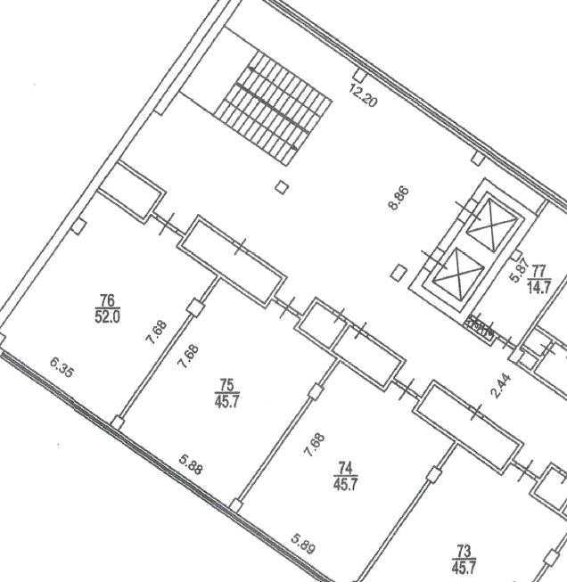

В

Б

5700мм

А

Рис.1

**Пост 4**

Установить между КПП (Г) и колонной (Д) (рис.2):

* Монтажная рама
* Полноростовой турникет
* Картоприёмник

Монтажная рама должна быть установлена согласно инструкции по монтажу. Все работы по установке монтажной рамы выполняются Подрядчиком, в том числе подготовка фундаментной площадки необходимых размеров и глубины, армирование плиты, установка и выверка монтажной рамы и закладных деталей, последующая заливка фундамента бетоном не ниже класса В22,5. Отметка верха монтажной рамы должна быть ниже уровня асфальтобетонного покрытия на 80 мм.

Турникет должен быть установлен на монтажной раме.

Расстояние между окном и колонной составляет 2600 мм

Расположение картоприёмника «Е1» указана на схеме (рис.2)

Точка коммутации «Е» (коммутационный шкаф) указана на схеме (рис.2).

Расстояние от полноростового турникета до точки коммутации «Е» ~ 15 метров.

Произвести настройку оборудования.

В процессе установки использовать существующее оборудование:

* Контроллер PERCo-CT/L04.2
* Блок бесперебойного питания Accordtec ББП-20

2600 мм

Г

Д

Е1

Е

Рис.2

**Бюро пропусков**

Установить и настроить контроллер со считывателем, для оформления и регистрации разовых пропусков.

**Пост 6**

Установить ограждающую конструкцию согласно схеме (рис.3).

Ограждающая конструкция должна состоять из:

* Полноростовой турникет
* Полноростовая калитка;
* Полноростовое ограждение.

Ограждение должно начинается от входной двери, состоять из трех секций и иметь расстояние 3000 мм;

Турникет должен располагаться у стены;

Калитка должна соединять турникет и ограждение.

Точка коммутации «Ж» (на фальш-потолке) указана на схеме (рис.3).

Высота от пола до фальш-потолка = 3000 мм.

Расстояние от полноростового турникета до точки коммутации «Ж» ~ 12 метров.

Произвести настройку оборудования.

Произвести настройку оборудования.

В процессе установки использовать существующее оборудование:

* Контроллер PERCo-CL14
* Блок бесперебойного питания Accordtec ББП-20.

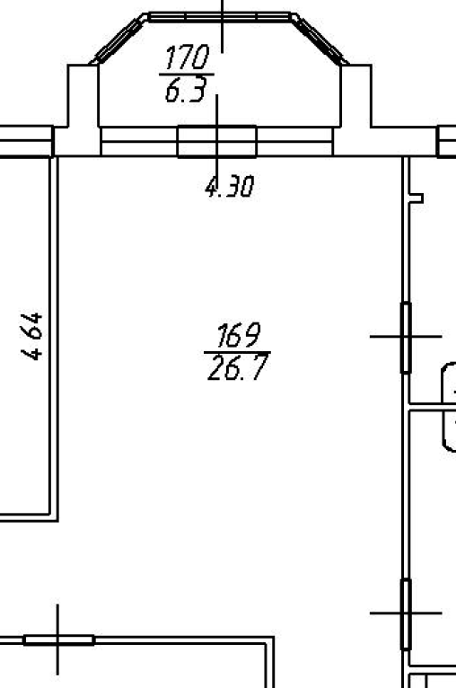

Ж

2850мм

3000мм

Рис.3

**Эвакуационные двери**

На эвакуационные выходы строений №1 и №2 установить:

* Контроллер со встроенным считывателем;
* Источник бесперебойного питания;
* Магнитный замок.

Месторасположение эвакуационных дверей (ЭВ1-8) и точек коммутации (ТК1-6) указано на схемах (рис.4-7).

Расстояние от эвакуационной двери ЭВ1 до точки коммутации «ТК1» ~ 50 метров.

Расстояние от эвакуационной двери ЭВ2 до точки коммутации «ТК2» ~ 15 метров.

Расстояние от эвакуационной двери ЭВ3 до точки коммутации «ТК3» ~ 25 метров.

Расстояние от эвакуационной двери ЭВ4 до точки коммутации «ТК4» ~ 25 метров.

Расстояние от эвакуационной двери ЭВ5 до точки коммутации «ТК4» ~ 25 метров.

Расстояние от эвакуационной двери ЭВ6 до точки коммутации «ТК5» ~ 50 метров.

Расстояние от эвакуационной двери ЭВ7 до точки коммутации «ТК5» ~ 35 метров.

Расстояние от эвакуационной двери ЭВ8 до точки коммутации «ТК6» ~ 35 метров.

Произвести настройку оборудования.

эвакуационные выходы

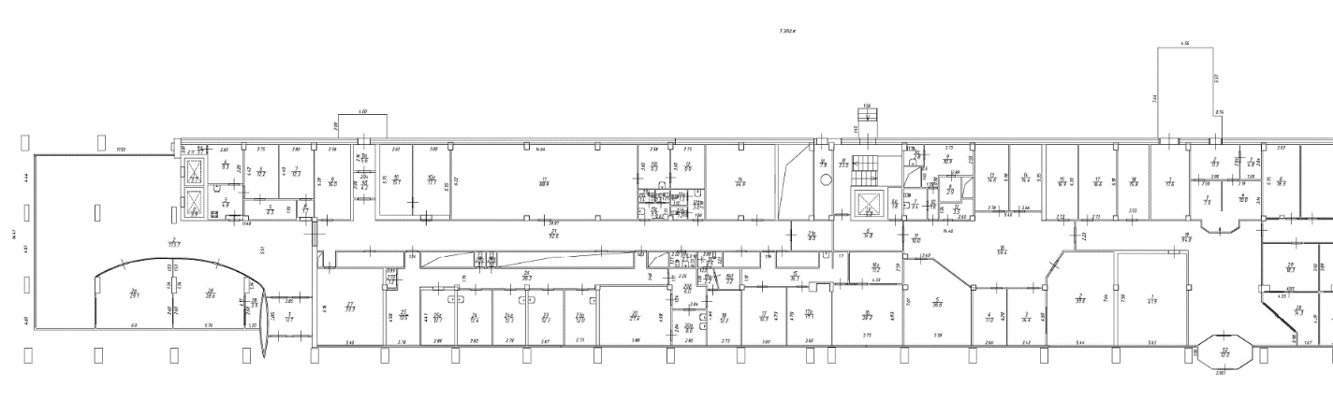

ТК2

ТК1

ЭВ2

ЭВ1

Рис.4 Эвакуационные выходы строения №1

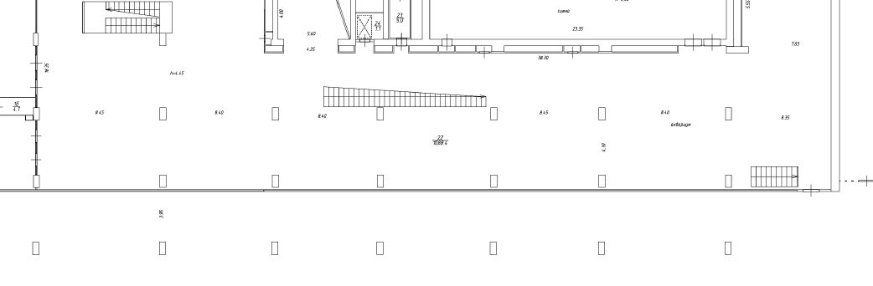

ТК4

ТК3

ЭВ5

ЭВ4

ЭВ3

эвакуационные выходы

Рис.5 Эвакуационные выходы строения №2 Этаж 1

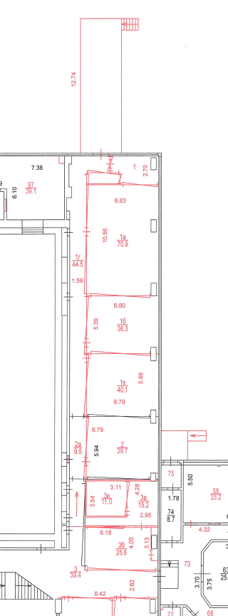

ТК5

ЭВ7

ЭВ6

эвакуационные выходы

Рис.6 Эвакуационные выходы строения №2 Этаж 2

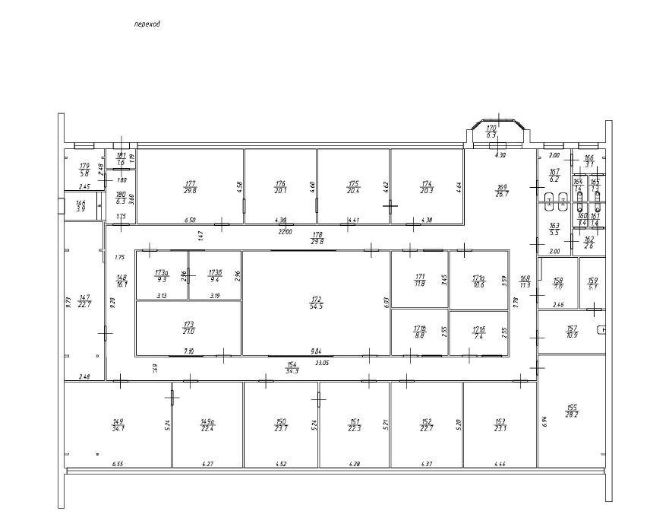

ТК6

ЭВ8

эвакуационные выходы

Рис. 7 Эвакуационные выходы проход между стоянием №1 и №2

**Двери на строениях**

На входные двери строений №3 и №4 установить:

* Контроллеры со встроенным считывателем на вход и выход;
* Источник бесперебойного питания;
* Магнитный замок;
* Дверные доводчики.

Месторасположение выходных дверей (Д1-4) и точек коммутации (ТК7-8) указано на схемах (рис.8-9).

Расстояние от эвакуационной двери Д1 до точки коммутации «ТК7» ~ 80 метров.

Расстояние от эвакуационной двери Д2 до точки коммутации «ТК7» ~ 10 метров.

Расстояние от эвакуационной двери Д3 до точки коммутации «ТК8» ~ 65 метров.

Расстояние от эвакуационной двери Д4 до точки коммутации «ТК8» ~ 10 метров.

Произвести настройку оборудования.

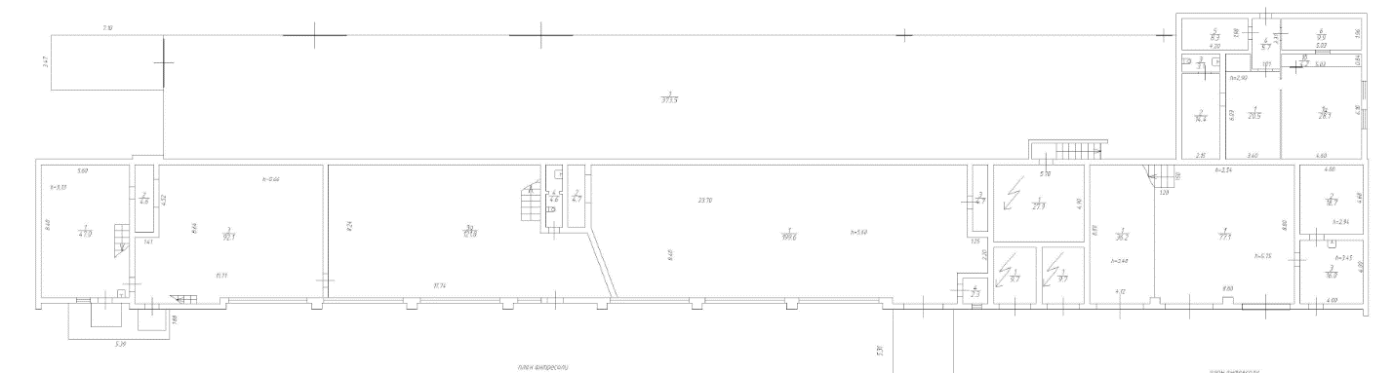

Д2

Д1

ТК7

Входные двери

Рис.8 Строение 3

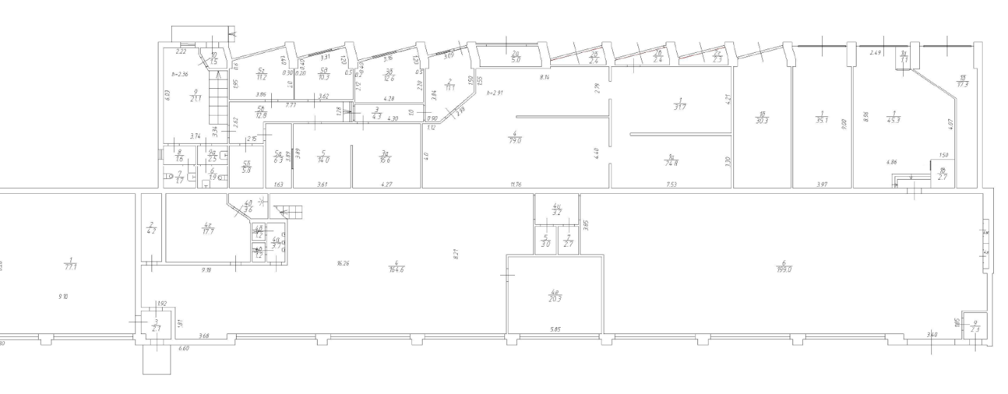

Д4

Д3

ТК8

Входные двери

Рис.9 Строение 4